20190915

1，已有资料文档化 <https://github.com/sssz/android_stf>

    包括安装，运行，代码分析

2，看了4篇stf框架技术博客，需要进一步技术研究

3,   预计还需要2周，开始定制开发

拆分模块如下

1，zeromq 中的pub, pull, sub, dealer

    工作机制 @xiaojifan

2，进一步分析stf中的框架, zeromq 在STF里面是怎么用@zhoushaobo

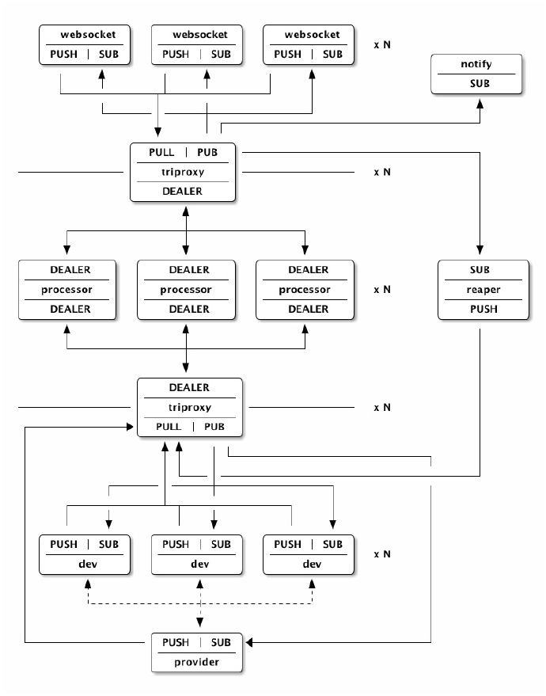

3，yargs, promise(bluebird) 后端 @zhoujing

4，express(alguerjs) 前端 @butiantong